**FONDS DE COMMERCE A CEDER**

**SUITE A LIQUIDATION JUDICIAIRE**

**PROCEDURE :**

**LJ** : BA BOWL

**JUGEMENT DE LJ** : 17 MAI 2024

**MANDATAIRE JUDICIAIRE :** SELARL GM

**CONTACT** : Téléphone : 04.92.28.03.94

Un dossier de reprise peut être sollicité à l’adresse suivante : [etude@mj-gm.fr](mailto:etude@mj-gm.fr)

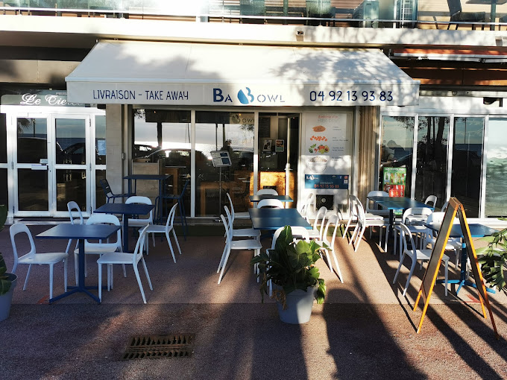

**FONDS DE COMMERCE : Restauration Rapide sur Place ou à Emporter**

**ADRESSE :** 1 Promenade de la Plage 06800 CAGNES SUR MER

**CHIFFRE D’AFFAIRES DES DERNIERS EXERCICES :** 133.033 EUROS (2022) ; 162.204 EUROS (2021)

**BAIL 1** :

**DUREE** : Jusqu’au 30 Juin 2028

**LOYER** : 1 076,11 € HT/mois (hors indexation) + provision/charges/mois outre la Taxe foncière

**DESTINATION DES LOCAUX** : restauration rapide froide, à l'exclusion de tout autre utilisation

**DEPOT DE GARANTIE A RECONSTITUER** : 2 000 €

**BAIL 2** :

**DUREE**: Jusqu’au 30 Juin 2030

**LOYER** : 850 € HT / mois (hors indexation) + provision/charges/mois outre la Taxe foncière

**DESTINATION DES LOCAUX** : petite restauration sans extraction

**DEPOT DE GARANTIE A RECONSTITUER** : 2 000 €

**CONDITIONS POUR FAIRE OFFRE :**

**DELAI :**  Jusqu’au 14 juin 2024 à 12H00 en l’étude de MOUGINS

**PRIX MINIMUM SOUHAITE** : 50 000 euros

**PIECES A TRANSMETTRE :**

- Attestation bancaire de financement de l’acquisition envisagée,

**-** Versement (chèque remis à l’encaissement, chèque de banque ou virement) de 10% du prix, conservé par la liquidation judiciaire en cas de défaillance de la part de l’acquéreur après que son offre ait été retenue.

- Copie de la pièce d’identité de la personne physique acquéreuse ou des dirigeants de la personne morale acquéreuse,

- Extrait d‘immatriculation et statuts de la personne morale acquéreuse,

- Attestation d’absence de lien de parenté ou d’alliance avec les dirigeants et associés de la SAS BA BOWL

L’ensemble des frais, honoraires et droits relatifs aux actes et formalités de cession est à la charge de l’acquéreur retenu.